Bài nghiên cứu
Thử nghiệm dự báo mưa lớn bằng mô hình WRF tại khu vực đông nam tỉnh Vĩnh Long
Phạm Thanh Long⁽¹⁾, Võ Thị Nguyên^{(1) (*)}, Ngô Hồ Hà My⁽¹⁾, Lê Xuân Hòa⁽¹⁾
¹Phân viện Khoa học Khí tượng Thủy văn và Biến đổi khí hậu, Số 200 Lý Chính Thắng, phường Nhiêu Lộc, Thành phố Hồ Chí Minh, Việt Nam
Tác giả liên hệ: Võ Thị Nguyên
Phân viện Khoa học Khí tượng Thủy văn và Biến đổi khí hậu, Số 200 Lý Chính Thắng, phường Nhiêu Lộc, Thành phố Hồ Chí Minh, Việt Nam
Email: vothinguyen.bb@gmail.com

Lịch sử:
- Ngày nhận: 16-10-2025;
- Ngày chỉnh sửa: 11-12-2025;
- Ngày chấp nhận: 27-05-2026;

TÓM TẮT
Nghiên cứu này đánh giá thử nghiệm khả năng dự báo mưa lớn của mô hình Weather Research and Forecasting (WRF) tại khu vực Đông Nam tỉnh Vĩnh Long (Trà Vinh cũ) thông qua 6 đợt mưa điển hình trong giai đoạn 2021–2023. Các đợt mưa được lựa chọn đại diện cho những hình thế synop thường gây mưa lớn ở Nam Bộ, bao gồm dải hội tụ nhiệt đới hoặc xoáy thuận nhiệt đới trên Biển Đông kết hợp gió mùa Tây Nam tăng cường, rãnh áp thấp xích đạo kết hợp nhiễu động gió Đông trên cao và các đợt không khí lạnh tăng cường xuống phía Nam. Mô hình WRF được thiết lập với 4 miền lưới lồng, trong đó miền trong cùng có độ phân giải 1 km nhằm mô phỏng chi tiết mưa đối lưu. Điều kiện biên và điều kiện ban đầu được lấy từ mô hình toàn cầu GFS và được chi tiết hóa xuống độ phân giải cao cho khu vực nghiên cứu. Kết quả mô phỏng được kiểm định tại 8 trạm đo mưa bằng các chỉ số sai số thống kê gồm ME, MAE, RMSE và các chỉ số dự báo nhị phân như POD, FAR và CSI cho các ngưỡng mưa 16–25 mm, 25–50 mm và trên 50 mm.
Kết quả cho thấy mô hình WRF có kỹ năng dự báo tương đối tốt đối với ngưỡng mưa vừa 16–25 mm, đặc biệt ở hạn dự báo 24 giờ với một số trạm đạt giá trị POD và CSI khá cao. Tuy nhiên, kỹ năng dự báo suy giảm rõ rệt khi tăng hạn dự báo và ngưỡng mưa. Ở ngưỡng mưa 25–50 mm và trên 50 mm, các chỉ số POD và CSI giảm mạnh, đặc biệt ở hạn dự báo 72 giờ, cho thấy mô hình còn hạn chế trong dự báo mưa lớn và mưa cực đoan. Sai số dự báo cũng có sự khác biệt giữa các trạm ven biển và nội đồng. Kết quả nghiên cứu cho thấy mô hình WRF có tiềm năng trong dự báo mưa lớn ở Nam Bộ, đồng thời cho thấy cần tiếp tục nghiên cứu các phương pháp hiệu chỉnh sau mô hình, bao gồm học máy và trí tuệ nhân tạo, nhằm nâng cao chất lượng dự báo mưa cực đoan trong tương lai.
Từ khóa: Mô hình Nghiên cứu và Dự báo Thời tiết (WRF), dự báo mưa lớn, tỉnh Vĩnh Long.
1. MỞ ĐẦU
Trong giai đoạn 2021–2023, khu vực Trà Vinh ghi nhận nhiều đợt mưa diện rộng do ảnh hưởng của các hình thế quy mô trung và lớn, chủ yếu là dải hội tụ nhiệt đới (ITCZ) và gió mùa Tây Nam. Cụ thể, có 6 đợt mưa lớn xảy ra, tập trung trong khoảng từ tháng 7 đến tháng 11 hằng năm, trùng với mùa mưa của Nam Bộ. Các đợt này thường đạt cấp mưa vừa đến mưa to, một số trường hợp đạt mưa rất to, điển hình như đợt 11–19/7/2022 và 7–11/11/2023 khi có sự phối hợp đồng thời của nhiều hình thế hoạt động. Những trận mưa lớn gây tác động tiêu cực đến đời sống, kinh tế – xã hội và sản xuất nông nghiệp, do đó đặt ra yêu cầu cấp thiết phải phát triển công nghệ dự báo sớm với hạn dự báo đủ dài nhằm cung cấp thông tin kịp thời, giảm thiểu thiệt hại do thiên tai.
Những tiến bộ trong dự báo thời tiết số (NWP) đã góp phần nâng cao đáng kể độ chính xác dự báo trong những năm gần đây, nhờ vào sức mạnh tính toán ngày càng cao và sự hiểu biết sâu hơn về động lực – vật lý khí quyển. Khả năng của mô hình số trong việc tái hiện chính xác các điều kiện khí quyển và mô phỏng các đợt mưa cụ thể phụ thuộc nhiều vào sơ đồ tham số hóa cũng như điều kiện biên và ban đầu [1,2]. Trên thế giới, nhiều nghiên cứu đã sử dụng mô hình WRF để dự báo mưa ở các khu vực khác nhau, trong đó kết quả thường được xác thực với số liệu quan trắc tại trạm [3]. Phương pháp này được khuyến nghị rộng rãi như là chuẩn mực trong xác thực mô hình [2,4], đặc biệt ở những khu vực có mạng lưới trạm dày đặc. Tuy nhiên, ở các quốc gia đang phát triển, hạn chế về dữ liệu khiến việc nghiên cứu gặp nhiều khó khăn [4,5,6].
Trong khi đó, trí tuệ nhân tạo (AI) ngày nay đã được ứng dụng rộng rãi trong dự báo khí tượng, với khả năng học từ dữ liệu quan trắc cũng như đầu ra của mô hình số. Tuy nhiên, các mô hình NWP vẫn đóng vai trò không thể thay thế trong dự báo thời tiết. Việc sử dụng NWP trong dự báo mưa, lũ đã cho thấy hiệu quả rõ rệt, giúp kéo dài hạn dự báo so với các phương pháp truyền thống [7,8]. Ví dụ, Trung tâm Dự báo Môi trường Quốc gia Hoa Kỳ (NCEP) đã phát triển mô hình toàn cầu GFS với hạn dự báo đến 16 ngày. Tuy nhiên, do hạn chế về độ phân giải, GFS và các mô hình toàn cầu khác thường gặp khó khăn trong mô phỏng chính xác các quá trình vật lý quy mô nhỏ [9]. Để khắc phục, các phương pháp chi tiết hóa (downscaling) đã được áp dụng nhằm cải thiện chất lượng dự báo [10], trong đó mô hình WRF được xem là công cụ hiệu quả và phổ biến nhất.
Tại Việt Nam, các nghiên cứu trước đây cũng chỉ ra thách thức của NWP trong dự báo định lượng mưa cực đoan. Ví dụ, nghiên cứu dự báo cho khu vực Trung Bộ cho thấy các mô hình thường thất bại khi dự báo mưa lớn hơn 100 mm/ngày [11,12,13]. Trên phạm vi toàn quốc, đánh giá chất lượng dự báo mưa định lượng của mô hình WRF giai đoạn 2019–2020 cho thấy tỷ lệ dự báo thành công đạt khoảng 30–40% ở ngưỡng có mưa (≥1 mm/ngày), giảm xuống 20% ở ngưỡng mưa vừa (≥16 mm/ngày), khoảng 15% ở ngưỡng mưa to (≥50 mm/ngày), và suy giảm rõ rệt ở hạn dự báo 72 giờ [14].
Tuy vậy, WRF vẫn được khẳng định là công cụ hữu hiệu trong mô phỏng các đợt mưa lớn nhờ ưu thế về chi tiết hóa không gian và khả năng kết nối tốt với dữ liệu quan trắc để hiệu chỉnh đầu ra. Quan trọng hơn, WRF tạo nền tảng để tích hợp với các phương pháp học máy/AI, từ đó mở ra hướng nghiên cứu mới nhằm nâng cao chất lượng dự báo mưa cực đoan trong tương lai.
Vì vậy, nghiên cứu này tập trung thiết lập và đánh giá khả năng dự báo mưa lớn của mô hình WRF tại khu vực Đông Nam tỉnh Vĩnh Long (Trà Vinh cũ) trong giai đoạn 2021–2023. Đây được xem là bước khởi đầu cho hướng nghiên cứu kết hợp giữa mô hình số truyền thống và học máy/AI nhằm cải thiện kỹ năng dự báo mưa cực đoan ở khu vực Nam Bộ.
2. ĐỐI TƯỢNG VÀ PHƯƠNG PHÁP NGHIÊN CỨU
2.1. Phạm vi nghiên cứu
Phạm vi nghiên cứu là vùng phía Đông Nam tỉnh Vĩnh Long (tỉnh Trà Vinh cũ) với độ phân giải 0,05 độ tương ứng với 76 pixcel (Hình 1).
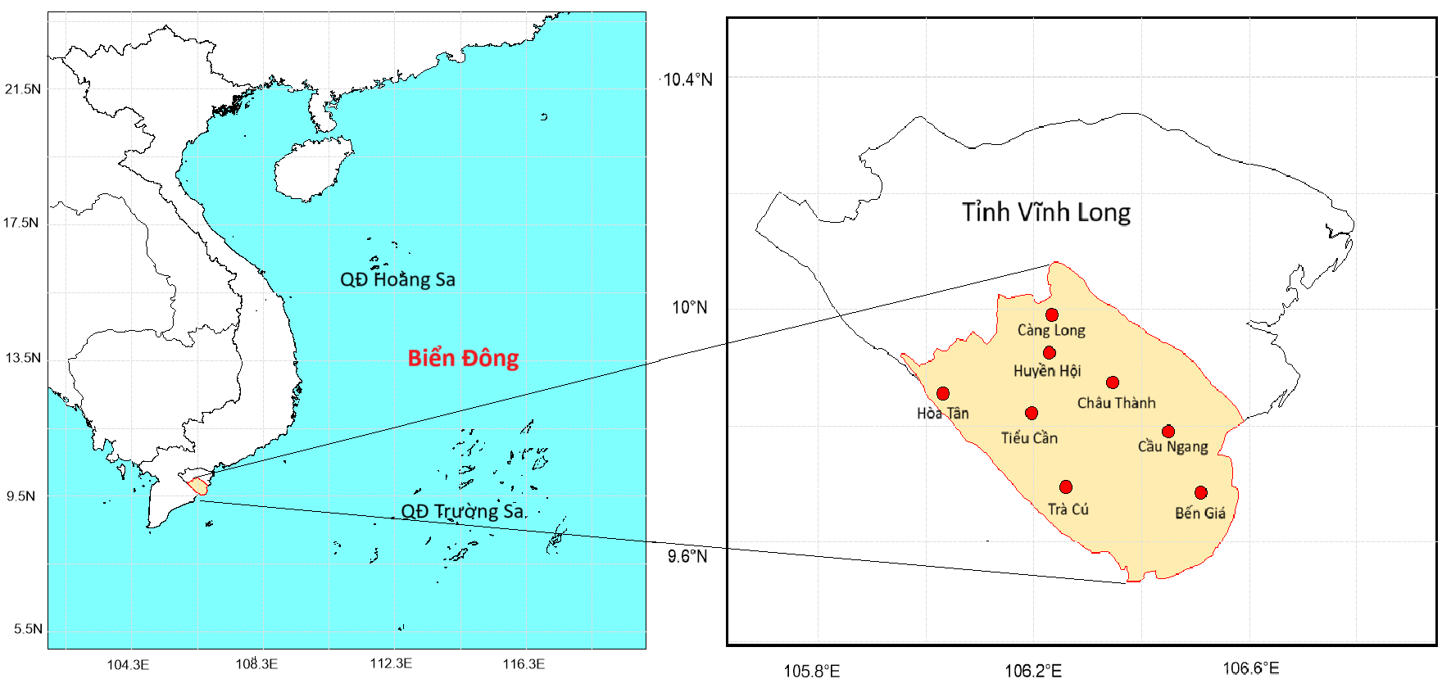
Hình 1. Phạm vi nghiên cứu (vùng màu vàng) và các trạm đo mưa (hình tròn màu đỏ) [Nguồn: Nhóm tác giả]
2.2. Dữ liệu nghiên cứu
Số liệu mưa ngày tại trạm khí tượng Càng Long và 7 trạm đo mưa tự động (Càng Long, Huyền Hội, Châu Thành, Cầu Ngang, Bến Giá, Trà Cú, Tiểu Cần, Hòa Tân) trong sáu đợt mưa ngày 3-9/10/2021, ngày 11-18/11/2021, 11-19/07/2022, 18-23/10/2022, 18-28/09/2023 và 7-11/11/2023 được sử dụng để đánh giá kỹ năng mô phỏng của mô hình. Các đợt mưa này được lựa chọn theo tiêu chí 2/3 số trạm (từ 5/8 trạm) ghi nhận có lượng mưa trên 16mm ít nhất trong 2 ngày trong cùng khoảng thời gian. Các hình thế synop điển hình gây mưa trong các đợt mưa này lần lượt bao gồm: (i) Liên quan đến dải hội tụ nhiệt đới hoạt động mạnh trên Biển Đông, kết hợp với gió mùa Tây Nam tăng cường nên gây mưa diện rộng cho khu vực; (ii) Chủ yếu do rãnh áp thấp xích đạo kết hợp không khí lạnh tăng cường yếu và nhiễu động gió Đông trên cao, làm duy trì mưa dông diện rộng từ Trung Bộ xuống Tây Nguyên và Nam Bộ; (iii) Gắn với một vùng áp thấp trên Biển Đông kết hợp gió mùa Tây Nam hoạt động mạnh, gây mưa vừa đến mưa rất to kéo dài nhiều ngày ở Nam Bộ; (iv) Bão hoạt động và suy yếu trên khu vực Bắc–Trung Biển Đông; hoàn lưu xa của bão kết hợp với gió Đông–Đông Bắc và gió mùa Tây Nam duy trì mưa dông rải rác, cục bộ mưa to tại Nam Bộ; (v) Gắn với sự hình thành và hoạt động của một áp thấp nhiệt đới phía Đông Nam quần đảo Hoàng Sa cùng gió mùa Tây Nam mạnh, gây mưa vừa đến mưa rất to cho Nam Bộ và (vi) Chủ yếu liên quan đến một đợt không khí lạnh tăng cường mạnh lan sâu xuống phía Nam, kết hợp với đới gió Đông và nhiễu động trên cao, gây mưa rào và dông rải rác, cục bộ mưa vừa đến mưa to trên khu vực Nam Bộ.
Số liệu ban đầu hóa và điều kiện biên phụ thuộc thời gian được lấy từ sản phẩm dự báo của mô hình toàn cầu GFS do Trung tâm Quốc Gia Dự báo Môi trường (NCEP, Hoa Kì) cung cấp, với độ phân giải 0,5º×0,5º kinh vĩ, tương ứng với sáu đợt mưa nêu trên. Trường đầu ra của GFS được sử dụng làm điều kiện ban đầu và điều kiện biên cho mô hình WRF, từ đó WRF chi tiết hóa trường động lực và nhiệt ẩm từ độ phân giải toàn cầu tương đối thô xuống các miền lưới có độ phân giải cao hơn bao phủ khu vực nghiên cứu.
2.3. Thiết kế thí nghiệm
Mô hình WRF được cấu hình với 4 miền lưới lồng (Hình 2): d01 (27 km, 100×102 điểm lưới) nhận trực tiếp điều kiện biên từ GFS; d02 (9 km, 151×139) và d03 (3 km, 166×151) đóng vai trò trung gian truyền tải thông tin quy mô lớn; miền trong cùng d04 (1 km, 202×181) nhằm mô phỏng chi tiết hơn mưa đối lưu trong bối cảnh tương phản ven biển – nội đồng. Ở độ phân giải 1 km, trường mưa mô phỏng rất nhạy với sai lệch vị trí và thời điểm xuất hiện mưa cực trị; vì vậy, khi kiểm định bằng các chỉ số nhị phân như CSI tại từng trạm, những sai lệch nhỏ này cũng có thể làm các chỉ số kỹ năng ở các ngưỡng mưa lớn giảm mạnh [15]. Các sơ đồ vật lý được sử dụng bao gồm RRTMG cho bức xạ; YSU cho lớp biên, New Thompson cho vi mô mây–mưa, Noah cho bề mặt đất và Kain–Fritsch cho đối lưu. Trong cấu hình này, sơ đồ đối lưu được tắt ở hai miền d03 và d04, cho phép mô phỏng trực tiếp đối lưu (convection-permitting) (16).
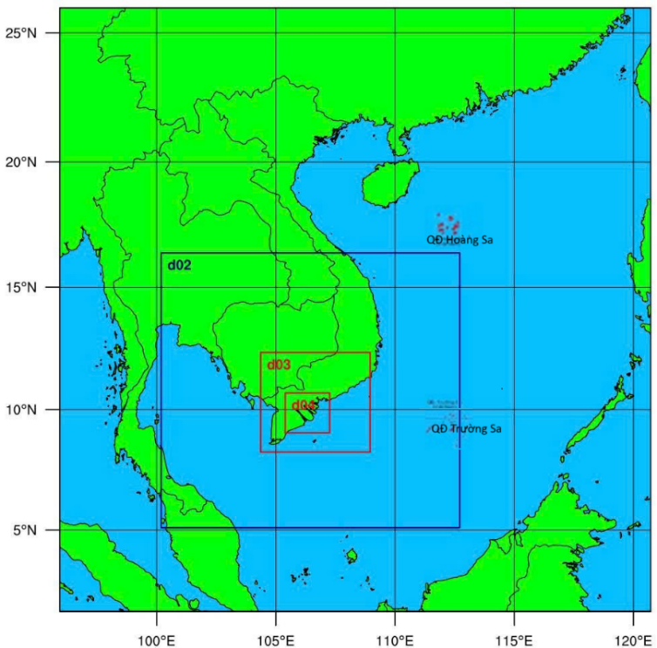
Hình 2. Miền tính cho mô hình WRF [Nguồn: Xuất từ phần mềm WRF]
2.4. Phương pháp đánh giá khả năng dự báo
Trong nghiên cứu này, việc đánh giá kỹ năng dự báo dựa trên 8 điểm trạm, lượng mưa mô hình tại vị trí trạm được trích xuất theo phương pháp nội suy điểm gần nhất (the neareast point interpolation), theo phương pháp này, từ vị trí của điểm nội suy, thuật toán sẽ tính toán khoảng cách đến điểm lưới mô hình gần nhất và sử dụng giá trị tại điểm lưới này để gán giá trị điểm nội suy [17, 18, 19].
Các chỉ số đánh giá kết quả dự báo và các dạng đồ thị phân tích được sử dụng trong nghiên cứu:
+ Sai số trung bình (Mean Error-ME):
$ME= \frac{1}{n}\sum_{i=1}^{n}{(F_{i}-O_{i})}$ (1)
+ Sai số tuyệt đối trung bình (Mean Absolute Error – MAE)
$MAE= \frac{1}{n}\sum_{i=1}^{n}{|F_{i}-O_{i}|}$ (2)
+ Sai số trung bình toàn phương (Root Mean Square Error –RMSE):
$RMSE= \sqrt{\frac{1}{n}\sum_{i=1}^{n}{{(F_{i}-O_{i})}^{2}}}$ (3)
Trong đó: F_{i} là giá trị dự báo tại thời điểm i
O_{i} là giá trị quan trắc tại thời điểm i
n là số lượng mẫu
Các chỉ số này được sử dụng phổ biến để đánh giá chất lượng mô hình khí tượng thủy văn [20,21,22]. ME thể hiện mức độ thiên lệch trung bình của dự báo so với quan trắc, MAE phản ánh độ lớn trung bình của sai số không xét dấu, trong khi RMSE phản ánh độ lệch tổng thể của dự báo, bao gồm cả thiên lệch và phương sai.
Phương pháp đánh giá cho dự báo dạng nhị phân (0/1) sẽ được áp dụng trong nghiên cứu này. Cụ thể, để đánh giá dự báo khả năng xảy ra mưa, việc đầu tiên là phải thiết lập được một bảng phân loại (Contingency table) để biết tần suất xảy ra của hiện tượng dự báo [20,23]. Trong bảng này, đại lượng A là tổng số lần dự báo thành công (dự báo đúng hiện tượng có xảy ra), B là tổng số lần dự báo sót (dự báo không xảy ra hiện tượng có xảy ra), C là tổng số lần dự báo khống (dự báo xảy ra hiện tượng không xảy ra) và D là tổng số lần dự báo đúng của hiện tượng không xảy ra [21].
Bảng 1. Phân loại tần suất cho biến dự báo dạng nhị phân [21]
 |  | Quan trắc
 |  | Có | Không | Có
Dự báo | Có | A | B | A
Dự báo | Không | C | D | C
Dựa trên bảng tần suất (Bảng 1) và giả sử có N bản ghi số liệu (A+B+C+D=N), một số các chỉ số đánh giá được thiết lập để đánh giá kỹ năng dự báo của các mô hình dự báo cho yếu tố nhị phân. Các chỉ số này đã được sử dụng phổ biến trong khí tượng thủy văn và dự báo cực đoan [22,24].
Chỉ số FC/PC (Fraction Correct/Percent Correct) là tỷ lệ dự báo đúng cho cả hiện tượng xảy ra và không xảy ra, được tính theo công thức:
$FC=\frac{A+D}{N}$ (4)
Nếu mô hình dự báo hoàn hảo, thì tất cả các dự báo đều chính xác và chỉ số FC bằng 1; ngược lại, FC sẽ bằng 0 nếu tất cả các dự báo đều sai [20,23].
Chỉ số POD (Probability of Detection) là xác suất phát hiện hiện tượng, được tính theo công thức:
$POD=\frac{A}{A+C}$ (5)
POD có giá trị từ 0 đến 1. Nếu POD=0 cho biết mô hình hoàn toàn không dự báo được khi hiện tượng xảy ra; nếu POD=1 nghĩa là mô hình dự báo hoàn hảo trong việc phát hiện hiện tượng xảy ra [20,23].
Chỉ số FAR (False Alarm Ratio) là tỷ lệ dự báo khống của mô hình (dự báo hiện tượng xảy ra trong khi quan trắc không xảy ra), được tính theo công thức:
$FAR=\frac{B}{A+B}$ (6)
Chỉ số FAR có giá trị trong khoảng từ 0 đến 1. Nếu FAR = 0, nghĩa là C=0, tức mô hình không có dự báo khống và do đó có thể xem là rất tốt. Ngược lại, FAR càng tiến gần đến 1 thì mức độ dự báo khống càng lớn [20,23].
Chỉ số TS/CSI (Threat Score/Critical Success Index) là chỉ số cho biết mức độ chính xác trong việc dự báo hiện tượng có xảy ra, chỉ số này được định nghĩa như sau:
$CSI=\frac{A}{A+B+C}$ (7)
Chỉ số CSI có giá trị từ 0 đến 1. CSI = 1 nghĩa là mô hình dự báo hoàn hảo; CSI càng tiến về 0 cho thấy chất lượng dự báo càng kém. Đây là một trong những chỉ số phổ biến để đánh giá kỹ năng dự báo mưa lớn và các hiện tượng cực đoan [20,23].
3. KẾT QUẢ VÀ THẢO LUẬN
Các ngưỡng mưa 16-50mm được gọi mưa vừa và trên 50mm gọi là mưa to. Nghiên cứu này sẽ đánh giá mưa theo các ngưỡng 16-25mm, 25-50mm và trên 50mm. Bảng 2 cho thấy các trạm Tiểu Cần và Bến Gia thể hiện hiệu suất dự báo rất tốt, với ME dao động quanh 0,5–1,2 mm/ngày, cho thấy mô hình hầu như không bị thiên lệch. Đồng thời, giá trị MAE và RMSE tại hai trạm này đều duy trì ở mức thấp (dưới 10,3 mm/ngày), phản ánh kỹ năng dự báo ổn định của mô hình. Các trạm như Châu Thành, Huyền Hội và Trà Cú cho thấy sai số cao hơn, ME âm từ -2,4 đến -3,4 mm/ngày, trong khi Huyền Hội và Trà Cú lại thể hiện thiên lệch dương (ME từ 3,1 đến 4,5 mm/ngày), cho thấy dự báo của mô hình cao hơn quan trắc. Một số trạm như Cầu Ngang, Càng Long và Hòa Tân có sai số trung bình (ME từ -1,9 đến -3,4 mm/ngày), phản ánh mô hình thiên âm. MAE và RMSE tại các trạm này cũng có xu hướng tăng dần, cho thấy kỹ năng dự báo của mô hình có thể giảm theo thời gian.
Bảng 2. Sai số dự báo của mô hình WRF [Nguồn: Nhóm tác giả]
Trạm | Hạn 24 giờ |  |  | Hạn 48 giờ |  |  | Hạn 72 giờ
Trạm | ME | MAE | RMSE | ME | MAE | RMSE | ME | MAE | RMSE
Bến Gia | - 0,5 | 5,0 | 7,1 | 0,6 | 6,0 | 8,6 | 0,7 | 7,2 | 10,3
Càng Long | -2,3 | 8,0 | 11,7 | -2,8 | 9,6 | 14,1 | -3,4 | 11,5 | 16,9
Cầu Ngang | 1,9 | 10,1 | 14,5 | -1,2 | 12,1 | 17,4 | -2,7 | 14,5 | 20,9
Châu Thành | 2,4 | 10,4 | 14,3 | 2,9 | 12,7 | 14,2 | -3,4 | 14,7 | 20,0
Hòa Tân | -2,2 | 7,5 | 10,6 | -2,6 | 9,0 | 12,7 | -3,2 | 10,8 | 15,2
Huyền Hội | 3,1 | 10,9 | 18,1 | 3,8 | 13,1 | 21,7 | 4,5 | 15,7 | 21,9
Tiểu Cần | 0,8 | 5,3 | 6,8 | 1,0 | 6,4 | 8,2 | 1,2 | 7,6 | 9,8
Trà Cú | - 2,9 | 11,3 | 21,1 | - 3,4 | 12,9 | 22,4 | 4,1 | 15,5 | 21,9
Hình 3 thể hiện kỹ năng dự báo mưa với ngưỡng lớn hơn 16mm-25mm cho ba hạn dự báo khác nhau cho thấy ở hạn dự báo 24 giờ, các trạm như Tiểu Cần và Châu Thành khá tốt, POD cao (trên 0,5). Một số trạm như Bến Gia, Hòa Tân thể hiện khả năng dự báo thấp hơn. Hạn dự báo 48 giờ, sự suy giảm kỹ năng dự báo trở nên rõ ràng hơn: phần lớn các điểm dữ liệu tụ lại ở vùng dưới và trái biểu đồ, với giá trị CSI chỉ còn quanh mức 0,2–0,4. Một số trạm như Châu Thành và Tiểu Cần, Trà Cú vẫn duy trì được vị trí khá tốt, cho thấy tính ổn định tương đối của mô hình tại những khu vực này. Đến hạn 72 giờ, tất cả các trạm đều thể hiện sự suy giảm đáng kể về kỹ năng, với đa số các điểm nằm thấp trên biểu đồ.
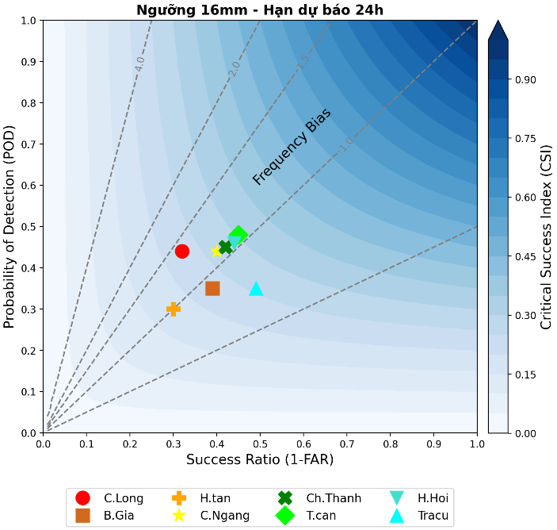 | 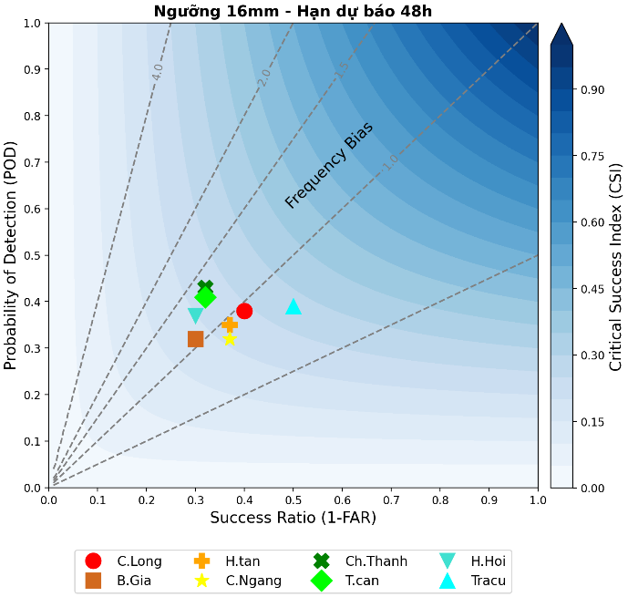
 | b)
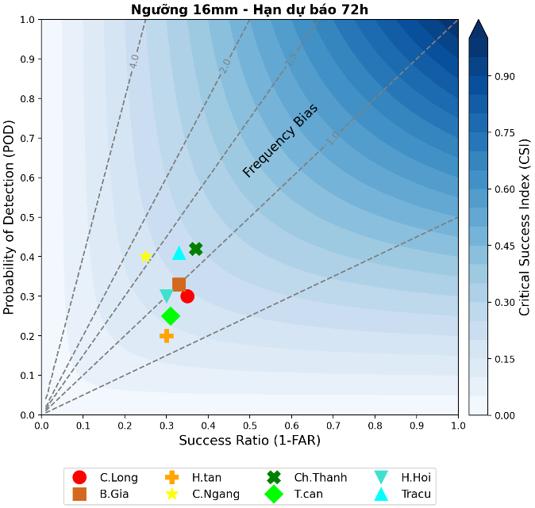 | Hình 3. Biểu đồ đánh giá kỹ năng cho hạn dự báo (a) 24 giờ, (b) 48 giờ và (c) 72 giờ của ngưỡng mưa 16mm-25mm [Nguồn: Nhóm tác giả]
c)
Hình 4 thể hiện kỹ năng dự báo mưa với ngưỡng từ 25mm-50mm, ứng với ba thời hạn dự báo 24 giờ, 48 giờ và 72 giờ cho thấy ở hạn dự báo 24 giờ, các trạm như Trà Cú và Châu Thành duy trì vị trí tốt nhất trên biểu đồ, với POD và Success Ratio xấp xỉ 0,4 và CSI tiệm cận 0,3–0,4. Điều này cho thấy mô hình có khả năng phát hiện tương đối tốt các trận mưa. Các trạm như Tiểu Cần, Hòa Tân, và Cầu Ngang có các chỉ số thấp hơn, phản ánh kỹ năng phát hiện kém và tỷ lệ dự báo sai cao hơn. Tại hạn dự báo 48 giờ, các điểm dữ liệu tiếp tục tụ lại ở vùng thấp và lệch trái của biểu đồ. Châu Thành, Cầu Ngang và Trà Cú có POD khoảng 0,4, nhìn chung chỉ số Success Ratio có xu hướng giảm rõ rệt trên nhiều trạm. Đến hạn dự báo 72 giờ, tất cả các trạm đều thể hiện khả năng dự báo rất hạn chế. Các điểm nằm sát đáy biểu đồ với CSI chỉ còn khoảng 0,1–0,2. Mặc dù một số trạm như Châu Thành và Tiểu Cần vẫn nhỉnh hơn trạm còn lại, nhưng sự suy giảm đồng loạt cho thấy độ tin cậy của mô hình ở ngưỡng mưa vừa và hạn dài vẫn còn hạn chế.
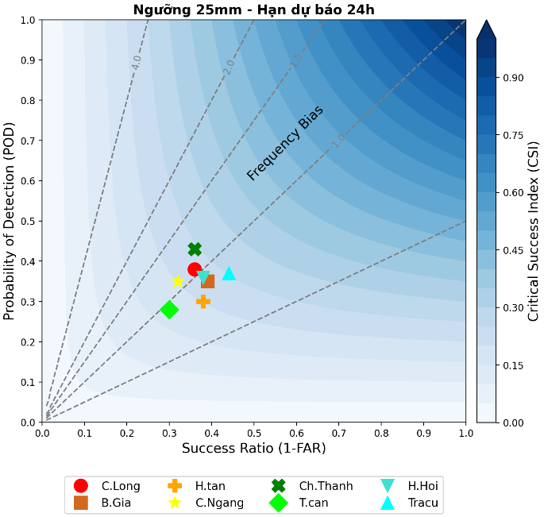 | 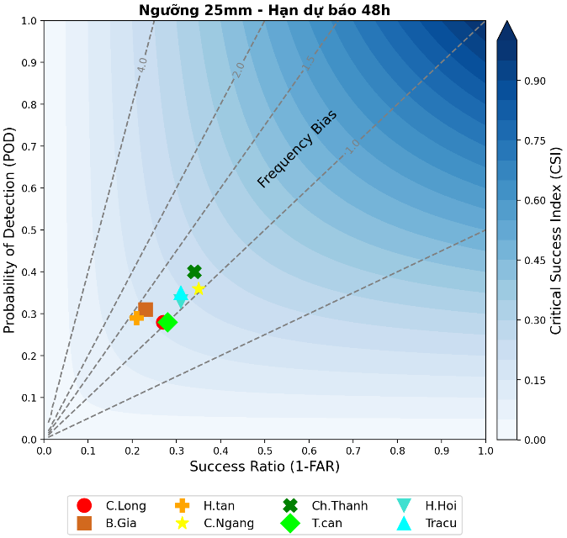
a) | b)
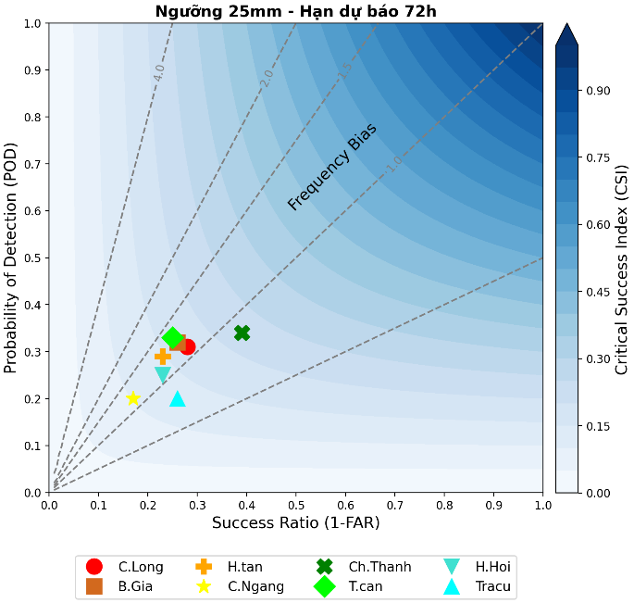 | Hình 4. Biểu đồ đánh giá kỹ năng cho hạn dự báo (a) 24 giờ, (b) 48 giờ và (c) 72 giờ của ngưỡng mưa trên 25 mm [Nguồn: Nhóm tác giả]
c)
Hình 5 thể hiện kỹ năng dự báo mưa lớn với ngưỡng trên 50mm tại các hạn 24 giờ, 48 giờ và 72 giờ cho thấy hạn dự báo 24 giờ, phần lớn các trạm đều có chỉ số POD và Success Ratio thấp, với CSI chỉ dao động quanh mức 0,1–0,25. Một số trạm như Tiểu Cần, Châu Thành, Huyền Hôi và Trà Cú có cao hơn hơn trạm còn lại. Khi hạn dự báo tăng lên 48 giờ, tất cả các trạm đều tụ lại ở vùng dưới của biểu đồ, với CSI giảm thêm, chủ yếu dưới mức 0,2. Mặc dù một số trạm như Tiểu Cần và Châu Thành vẫn giữ vị trí tốt hơn tương đối. Đến hạn 72 giờ, kỹ năng dự báo tại tất cả các trạm trở nên rất hạn chế, CSI chủ yếu chỉ còn từ 0,1 đến 0,15.
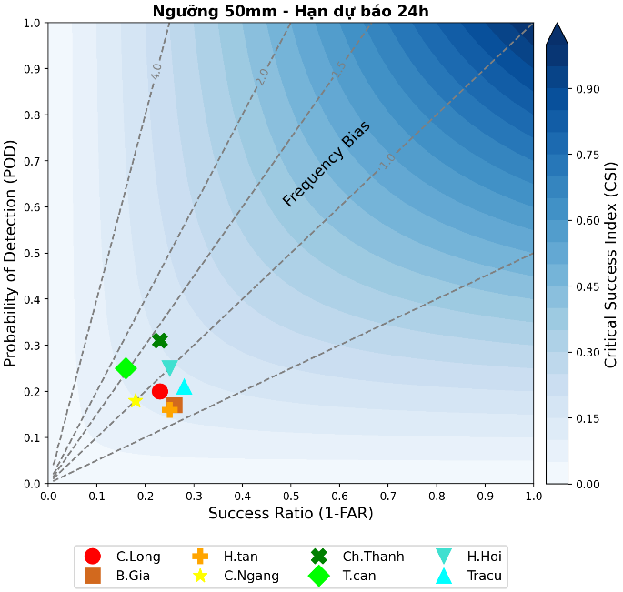 | 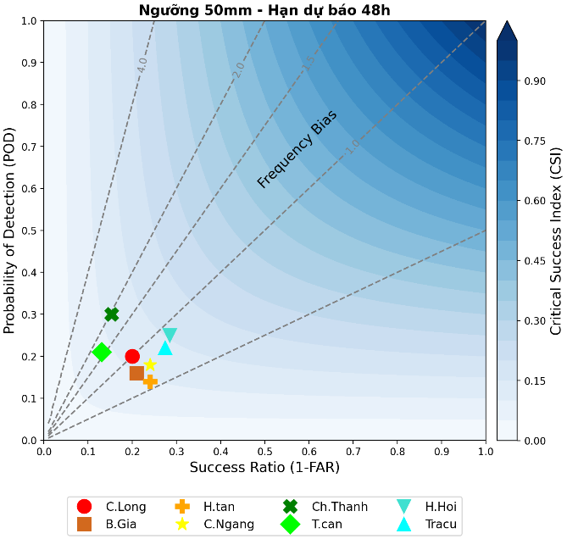
a) | b)
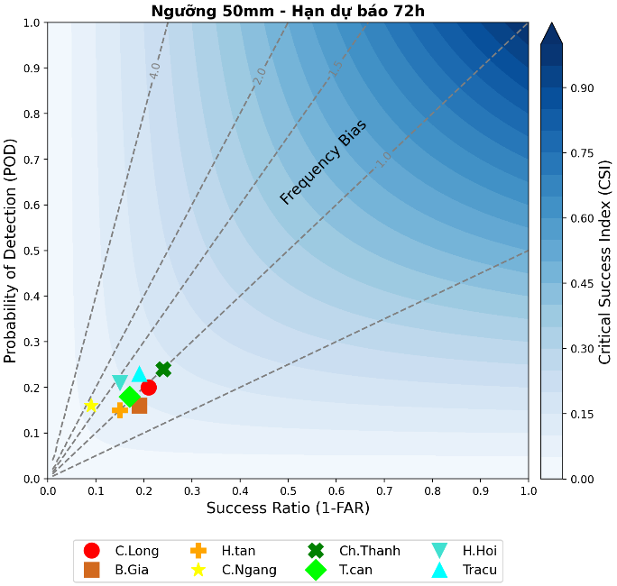 | Hình 5. Biểu đồ đánh giá kỹ năng cho hạn dự báo (a) 24 giờ, (b) 48 giờ và (c) 72 giờ của ngưỡng mưa trên 50 mm [Nguồn: Nhóm tác giả]
c)
Nhìn chung, sai số của WRF có thể nhận thấy: (i) Tại các trạm ven biển (Bến Gia, Cầu Ngang, Trà Cú), ME thường thay đổi dấu giữa các hạn dự báo, đặc biệt ở Cầu Ngang và Trà Cú, đi kèm với giá trị MAE và RMSE tương đối lớn, cho thấy sai số biến thiên mạnh theo thời gian và giữa các trận mưa. Ngược lại, tại các trạm nằm sâu trong đất liền (Càng Long, Hòa Tân, Huyền Hội, Tiểu Cần), ME giữ cùng dấu qua cả ba hạn dự báo (hai trạm thiên âm, hai trạm thiên dương), với biên độ thiên lệch tăng dần theo hạn dự báo, phản ánh sự tồn tại của một thành phần bias ổn định hơn theo không gian. Các đặc điểm này có thể liên quan đến sự kết hợp giữa sai số về cường độ mưa và sai số về cấu trúc trường mưa, mà trong nghiên cứu này chưa có điều kiện phân tách chi tiết do hạn chế về số đợt mưa và cách biểu diễn không gian cấu trúc mưa; (ii) Kỹ năng dự báo của mô hình có xu hướng khá tốt ở ngưỡng mưa vừa, nhưng suy giảm rõ rệt khi tăng hạn dự báo. Hiện tượng này phản ánh quá trình tích lũy sai số theo thời hạn dự báo của mô hình, nhất là đối với các quá trình đối lưu quy mô nhỏ rất nhạy cảm với điều kiện ban đầu và điều kiện biên. Kết quả này phù hợp với nhận định chung về hạn chế của các mô hình số khi dự báo mưa đối lưu cực đoan ở khu vực nhiệt đới [15,16]. Đây là vấn đề kỳ vọng phương pháp học máy (ML) có thể bổ trợ như: (i) nhận dạng và hiệu chỉnh sau mô hình phần thiên lệch mang tính hệ thống (bias) theo ngưỡng mưa và theo trạm; và (ii) khai thác thêm thông tin không gian (ví dụ khoảng cách tới biển, vị trí tương đối so với các vùng hội tụ ẩm quy mô lớn…) kết hợp với các trường dự báo từ WRF để hiệu chỉnh cường độ và phân bố mưa.
5. KẾT LUẬN
Nghiên cứu đã thiết lập và đánh giá khả năng dự báo mưa lớn của mô hình WRF tại khu vực Đông Nam tỉnh Vĩnh Long (Trà Vinh cũ) cho 6 đợt mưa tiêu biểu trong giai đoạn 2021–2023. Kết quả cho thấy mô hình có kỹ năng mô phỏng lượng mưa ở ngưỡng mưa vừa (16–25 mm), với sai số trung bình nhỏ và khả năng dự báo tương đối ổn định tại một số trạm. Tuy nhiên, kỹ năng dự báo có xu hướng suy giảm theo thời hạn dự báo và theo mức độ mưa.
Cụ thể, đối với ngưỡng mưa 25–50 mm, khả năng phát hiện hiện tượng (POD) và chỉ số thành công (CSI) bắt đầu giảm mạnh, đặc biệt ở hạn 72 giờ, cho thấy mô hình gặp khó khăn trong việc định lượng mưa lớn. Với ngưỡng mưa >50 mm, độ tin cậy của mô hình giảm rõ rệt ở cả ba hạn dự báo (24 giờ, 48 giờ, 72 giờ), với các chỉ số POD và CSI rất thấp tại phần lớn các trạm.
Những kết quả trên cần được nhìn nhận trong bối cảnh một số hạn chế của nghiên cứu: (i) Tập mẫu chỉ gồm 6 đợt mưa lớn trong 3 năm nên chủ yếu phản ánh khả năng mô phỏng một số tình huống mưa điển hình, để đánh giá toàn diện về năng lực dự báo mưa của mô hình cần mô phỏng và đánh giá nhiều đợt hơn; (ii) Chưa có điều kiện đánh giá so sánh giữa các độ phân giải (3 km và 1 km) và các nguồn điều kiện biên khác nhau; (iii) Việc kiểm định mới dừng ở các chỉ số nhị phân dạng điểm tại trạm sử dụng giá trị nội suy ô lưới gần nhất, chưa có điều kiện thể hiện kiểm định không gian khác như mưa vệ tinh hay radar để đánh giá tốt hơn sai lệch vị trí và cấu trúc mưa cực đoan trong không gian.
Nhìn chung, mô hình WRF, khi vận hành với độ phân giải cao, vẫn chứng minh được giá trị thực tiễn trong dự báo mưa cục bộ và có tiềm năng để mô phỏng mưa cực đoan. Tuy nhiên, độ chính xác của mô hình còn phụ thuộc nhiều vào tính chất của từng trận mưa và hạn dự báo. Do đó, một hướng nghiên cứu đầy triển vọng là tích hợp các phương pháp học máy và trí tuệ nhân tạo (AI) nhằm hiệu chỉnh đầu ra của WRF. Sự kết hợp này không chỉ giúp giảm sai số định lượng mưa [25], đặc biệt ở các ngưỡng mưa lớn và rất lớn, mà còn mở ra khả năng phát triển hệ thống dự báo sớm tin cậy hơn [26], phục vụ thiết thực cho công tác phòng chống và giảm nhẹ thiên tai tại khu vực Đồng bằng sông Cửu Long.
LỜI CẢM ƠN
Nghiên cứu này được thực hiện trong khuôn khổ nhiệm vụ “Nghiên cứu thiết lập hệ thống cảnh báo dông, mưa lớn và mưa lớn hạn cực ngắn trên nền tảng công nghệ số cho tỉnh Trà Vinh”. Nhóm tác giả xin trân trọng cảm ơn đơn vị chủ trì, các cộng tác viên và các tổ chức liên quan đã hỗ trợ cung cấp số liệu, đóng góp ý kiến chuyên môn và tạo điều kiện thuận lợi trong suốt quá trình thực hiện nghiên cứu.
XUNG ĐỘT LỢI ÍCH
Tập thể tác giả cam đoan bài báo này là công trình nghiên cứu của tập thể tác giả, chưa được công bố ở đâu, không được sao chép từ những nghiên cứu trước đây; không có sự tranh chấp lợi ích trong nhóm tác giả.
ĐÓNG GÓP CỦA CÁC TÁC GIẢ
Xây dựng ý tưởng nghiên cứu và lựa chọn phương pháp nghiên cứu: Phạm Thanh Long; Xử lý và phân tích dữ liệu, vẽ biểu đồ minh họa: Võ Thị Nguyên, Lê Xuân Hòa, Ngô Hồ Hà My; Viết bản thảo bài báo: Võ Thị Nguyên; Tất cả các tác giả cùng tham gia hoàn thiện bản thảo bài báo.
DANH MỤC TỪ VIẾT TẮT
Từ viết tắt | Tiếng Anh | Ý nghĩa
AI | Artificial Intelligence | Trí tuệ nhân tạo
CSI | Critical Success Index | Chỉ số thành công tới hạn
FAR | False Alarm Ratio | Tỷ lệ dự báo khống
FC/PC | Fraction Correct / Percent Correct | Tỷ lệ dự báo đúng
GFS | Global Forecast System | Mô hình Dự báo Toàn cầu
ITCZ | Intertropical Convergence Zone | Dải hội tụ nhiệt đới
MAE | Mean Absolute Error | Sai số tuyệt đối trung bình
ME | Mean Error | Sai số trung bình
ML | Machine Learning | Học máy
NCEP | National Centers for Environmental Prediction | Trung tâm Dự báo Môi trường Quốc gia Hoa Kỳ
NWP | Numerical Weather Prediction | Dự báo thời tiết số
POD | Probability of Detection | Xác suất phát hiện hiện tượng
RMSE | Root Mean Square Error | Sai số trung bình toàn phương
RRTMG | Rapid Radiative Transfer Model for GCMs | Sơ đồ truyền bức xạ nhanh cho mô hình hoàn lưu tổng quát
TS | Threat Score | Chỉ số đe dọa
WMO | World Meteorological Organization | Tổ chức Khí tượng Thế giới
WRF | Weather Research and Forecasting | Mô hình Nghiên cứu và Dự báo Thời tiết
YSU | Yonsei University Scheme | Sơ đồ lớp biên hành tinh Yonsei University
Noah | Noah Land Surface Model | Mô hình bề mặt đất Noah
Kain–Fritsch | Kain–Fritsch Convective Scheme | Sơ đồ tham số hóa đối lưu Kain–Fritsch
Thompson | Thompson Microphysics Scheme | Sơ đồ vi mô mây–mưa Thompson

TÀI LIỆU THAM KHẢO
- W. C. Skamarock, J. B. Klemp, J. Dudhia, D. O. Gill, Z. Liu, J. Berner, W. Wang, G. D. Powers, G. Duda, D. M. Barker et al., A Description of the Advanced Research WRF Model Version 4. Boulder, CO, USA: National Center for Atmospheric Research, 2019. DOI: https://doi.org/10.5065/1dfh-6p97
- J. Coiffier, Fundamentals of Numerical Weather Prediction. Cambridge, U.K.: Cambridge Univ. Press, 2011. DOI: https://doi.org/10.1017/CBO9780511734458
- A. Nkunzimana, S. Bi, M. A. A. Alriah, T. Zhi, and N. A. D. Kur, “Diagnosis of meteorological factors associated with recent extreme rainfall events over Burundi,” Atmos. Res., vol. 244, p. 105069, 2020. DOI: https://doi.org/10.3390/atmos13020180
- World Meteorological Organization, Guide to Meteorological Instruments and Methods of Observation, ch. 14. Geneva, Switzerland: WMO, 2018, pp. 14–19.
- S. E. Nicholson, D. Klotter, L. Zhou, and W. Hua, “Validation of satellite precipitation estimates over the Congo Basin,” J. Hydrometeorol., vol. 20, pp. 631–647, 2019. DOI: https://doi.org/10.1175/JHM-D-18-0118.1
- N. van de Giesen, R. Hut, and J. Selker, “The Trans-African Hydro-Meteorological Observatory (TAHMO),” WIREs Water, vol. 1, pp. 341–348, 2014. DOI: https://doi.org/10.1002/wat2.1034
- M. Werner, P. Reggiani, A. P. J. de Roo, P. D. Bates, and E. Sprokkreef, “Flood forecasting and warning at the river basin and at the European scale,” Nat. Hazards, vol. 36, pp. 25–42, 2005. DOI: https://doi.org/10.1007/s11069-004-4537-8
- J. Thielen, J. Bartholmes, M.-H. Ramos, and A. P. J. de Roo, “The European flood alert system – Part 1: Concept and development,” Hydrol. Earth Syst. Sci., vol. 13, pp. 125–140, 2009. DOI: https://doi.org/10.5194/hess-13-125-2009
- A. L. Kay, H. N. Davies, V. A. Bell, and R. G. Jones, “Comparison of uncertainty sources for climate change impacts: Flood frequency in England,” Clim. Change, vol. 92, pp. 41–63, 2009. DOI: https://doi.org/10.1007/s10584-008-9471-4
- H. J. Fowler, S. Blenkinsop, and C. Tebaldi, “Linking climate change modelling to impacts studies: Recent advances in downscaling techniques for hydrological modelling,” Int. J. Climatol., vol. 27, pp. 1547–1578, 2007. DOI: https://doi.org/10.1175/BAMS-D-21-0020.1
- B. M. Tăng, “Nghiên cứu xây dựng công nghệ dự báo mưa lớn thời hạn 2–3 ngày phục vụ công tác cảnh báo sớm lũ lụt khu vực miền Trung Việt Nam,” Báo cáo tổng kết đề tài độc lập cấp nhà nước, 2014.
- C. Thanh, T. T. Đạt, and V. T. Hằng, “Đánh giá khả năng dự báo mưa do bão bằng mô hình RAMS,” Tạp chí Khoa học ĐHQGHN: Các Khoa học Trái đất và Môi trường, vol. 32, no. 3S, 2016. DOI: https://doi.org/10.3390/atmos13030441
- N. T. Toàn, C. Thanh, P. T. Phượng, and V. T. Anh, “Đánh giá khả năng dự báo mưa lớn của mô hình WRF do hình thế KKL kết hợp với gió Đông trên cao cho khu vực Trung Trung Bộ,” Tạp chí Khoa học ĐHQGHN: Các Khoa học Trái đất và Môi trường, vol. 34, no. 1S, 2018. DOI: https://doi.org/10.5194/gmd-17-2347-2024
- T. B. Kiên, P. T. T. Ngà, T. D. Thức, P. T. M. Linh, and V. V. Thăng, “Đánh giá chất lượng dự báo mưa định lượng của mô hình WRF cho khu vực Việt Nam,” Tạp chí Khí tượng Thủy văn, no. 738, pp. 1–11, 2022. DOI: https://doi.org/10.5194/acp-22-441-2022
- J. Sun, M. Xue, J. W. Wilson, I. Zawadzki, S. P. Ballard, J. Onvlee-Hooimeyer, et al., “Use of NWP for nowcasting convective precipitation: Recent progress and challenges,” Bull. Amer. Meteor. Soc., vol. 95, no. 3, pp. 409–426, 2014. DOI: https://doi.org/10.1175/BAMS-D-12-00065.1
- A. F. Prein, W. Langhans, G. Fosser, A. Ferrone, N. Ban, K. Goergen, et al., “A review on regional convection-permitting climate modeling: Demonstrations, prospects, and challenges,” Rev. Geophys., vol. 53, no. 2, pp. 323–361, 2015. DOI: https://doi.org/10.1002/2014RG000475
- World Meteorological Organization (WMO), Manual on the Global Data-processing and Forecasting System, WMO-No. 485, 2018.
- L. V. Xe, V. V. Hoa, and L. T. Son, “A verification of heavy rainfall events forecast skill of IFS model at the Middle Central of Viet Nam,” Viet Nam J. Hydrometeorol., no. 03, pp. 48–55, 2019. ISSN: 2525-2208.
- XX. G. Fosser, S. Khodayar, and P. Berg, “Benefit of convection-permitting climate model simulations in the representation of convective precipitation,” Clim. Dyn., vol. 44, pp. 45–60, 2015. DOI: https://doi.org/10.1007/s00382-014-2342-3
- D. S. Wilks, Statistical Methods in the Atmospheric Sciences, 3rd ed. San Diego, CA, USA: Academic Press, 2011.
- D. S. Wilks, Statistical Methods in the Atmospheric Sciences, 4th ed. San Diego, CA, USA: Academic Press, 2019.
- D. S. Wilks and T. M. Hamill, “Comparison of ensemble-MOS methods using GFS reforecasts,” Mon. Weather Rev., vol. 135, no. 6, pp. 2379–2390, 2007. DOI: https://doi.org/10.1175/MWR3402.1
- I. T. Jolliffe and D. B. Stephenson, Forecast Verification: A Practitioner’s Guide in Atmospheric Science, 2nd ed. Chichester, U.K.: Wiley-Blackwell, 2012. DOI: https://doi.org/10.1002/9781119960003
- R. J. Hogan and I. B. Mason, “Deterministic forecasts of binary events,” in Forecast Verification: A Practitioner’s Guide in Atmospheric Science, 2nd ed., I. T. Jolliffe and D. B. Stephenson, Eds. Chichester, U.K.: Wiley-Blackwell, 2012, ch. 5, pp. 31–59. DOI: https://doi.org/10.1002/9781119960003
- Y. Chen, Y. Li, J. Chen, and X. Xu, “Application of machine learning in precipitation forecasting: A review,” Atmosphere, vol. 13, no. 3, p. 441, 2022. DOI: https://doi.org/10.1029/2024MS004556
- R. Lagerquist, D. J. Gagne II, A. McGovern, C. Homeyer, and T. Smith, “Deep learning for severe-weather prediction: CNNs, RNNs, and beyond,” Bull. Amer. Meteorol. Soc., vol. 103, no. 6, pp. E1250–E1271, 2022.

Research Article
Experimental heavy rainfall forecasting using the WRF model
in the southeastern area of Vinh Long Province
Pham Thanh Long¹, Vo Thi Nguyen^{1,*}, Ngo Ho Ha My¹, Le Xuan Hoa¹
¹ Sub-Institute of HydroMeteorology and Climate Change, No. 200, Ly Chinh Thang Street, Nhieu Loc Ward, Ho Chi Minh City, Vietnam
Correspondence: Vo Thi Nguyen
Sub-Institute of HydroMeteorology and Climate Change, No. 200, Ly Chinh Thang Street, Nhieu Loc Ward, Ho Chi Minh City, Vietnam
Email: vothinguyen.bb@gmail.com

ABSTRACT
This study presents an experimental evaluation of heavy rainfall forecasting using the Weather Research and Forecasting (WRF) model over the southeastern area of Vinh Long Province (formerly Tra Vinh Province) through six representative rainfall events during the period 2021–2023. The selected events represent typical synoptic patterns responsible for heavy rainfall in Southern Viet Nam, including the Intertropical Convergence Zone or tropical cyclones over the East Sea associated with enhanced southwest monsoon activity, the equatorial trough combined with upper-level easterly disturbances, and strong southward cold-air intrusions. The WRF model was configured with four nested domains, with the innermost domain having a horizontal resolution of 1 km to better simulate convective rainfall. Initial and boundary conditions were provided by the Global Forecast System (GFS) and dynamically downscaled to high spatial resolution over the study area. Model outputs were verified at eight rain-gauge stations using statistical error metrics, including Mean Error (ME), Mean Absolute Error (MAE), and Root Mean Square Error (RMSE), together with binary forecast skill indices such as Probability of Detection (POD), False Alarm Ratio (FAR), and Critical Success Index (CSI) for rainfall thresholds of 16–25 mm, 25–50 mm, and greater than 50 mm.
The results indicate that the WRF model demonstrates relatively good forecast skill for moderate rainfall thresholds of 16–25 mm, particularly at the 24-hour forecast lead time, with several stations achieving relatively high POD and CSI values. However, forecast skill decreases significantly with increasing forecast lead time and rainfall intensity thresholds. For rainfall thresholds of 25–50 mm and above 50 mm, POD and CSI values decrease markedly, especially at the 72-hour forecast lead time, indicating limitations of the model in forecasting heavy and extreme rainfall events. Forecast errors also differ between coastal and inland stations. Overall, the study confirms the potential of the WRF model for heavy rainfall forecasting in Southern Viet Nam and highlights the need for further studies on post-processing correction approaches, including machine learning and artificial intelligence techniques, to improve extreme rainfall forecasting performance in future applications.
Keywwords: Weather Research and Forecasting (WRF) model; heavy rainfall forecasting; Vinh Long Province.

